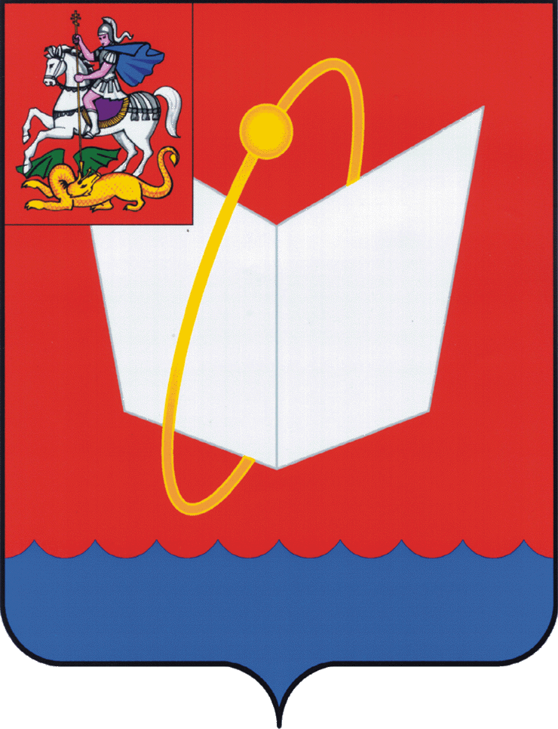
АДМИНИСТРАЦИЯ ГОРОДСКОГО ОКРУГА ФРЯЗИНО
ПОСТАНОВЛЕНИЕ
от 07.11.2025 № 1001

О временном закрытии помещения, расположенного по адресу: Московская область, городской округ Фрязино, улица Полевая, д. 3 на период проведения организационных мероприятий по реорганизации Муниципального учреждения «Молодежный центр города Фрязино»

В соответствии с Федеральными законами от 06.10.2003 № 131-ФЗ «Об общих принципах организации местного самоуправления в Российской Федерации», в целях обеспечения сохранности муниципального имущества, оптимизации использования помещений и проведения организационных мероприятий по реорганизации Муниципального учреждения «Молодежный центр города Фрязино», руководствуясь Уставом городского округа Фрязино Московской области,
п о с т а н о в л я ю:

1. С 10.11.2025 закрыть помещение, расположенное по адресу: Московская область, городской округ Фрязино, улица Полевая, д. 3 на период проведения организационных мероприятий по реорганизации Муниципального учреждения «Молодежный центр города Фрязино».
2. Директору Муниципального учреждения «Молодежный центр города Фрязино» (Смирнова Д.Н.):
2.1. Обеспечить сохранность имущества, находящегося в помещении, расположенном по адресу: Московская область, городской округ Фрязино, улица Полевая, д. 3.
2.2. Организовать деятельность Муниципального учреждения «Молодежный центр города Фрязино» в Муниципальном учреждении «Дворец культуры «Исток» города Фрязино».
3. Опубликовать настоящее постановление на официальном сайте органов местного самоуправления муниципального образования городской округ Фрязино Московской области в информационно-телекоммуникационной сети Интернет.
4. Назначить ответственным за исполнение настоящего постановления начальника управления культуры, спорта и молодежной политики администрации городского округа Фрязино Писакину Ю.В.
5. Контроль за исполнением настоящего постановления возложить на заместителя главы городского округа Фрязино Шувалову Ю.М.

Глава городского округа Фрязино Д.Р. Воробьев

